 | Министерство науки и высшего образования Российской Федерации  Федеральное государственное бюджетное образовательное учреждение  высшего образования  «Московский государственный технический университет  имени Н.Э. Баумана  (национальный исследовательский университет)»  (МГТУ им. Н.Э. Баумана)

ФАКУЛЬТЕТ Информатика и системы управления

КАФЕДРА Компьютерные системы и сети (ИУ6)

НАПРАВЛЕНИЕ ПОДГОТОВКИ 09.03.01 Информатика и вычислительная техника

Отчет
по зачетной работе
Название:

Зачетная работа

Дисциплина: Языки Интернет-программирования

Студент | ИУ6-33Б |  |  | К.А.Логачев
 | (Группа) |  | (Подпись, дата) | (И.О. Фамилия)
Преподаватель |  |  |  | Р.С.Самарев
 |  |  | (Подпись, дата) | (И.О. Фамилия)

Москва, 2021

Задание

Основная задача зачётной работы - продемонстрировать полученные знания в создании собственного веб-приложения. Тему зачётной работы допустимо выбрать самостоятельно, но обязательно согласовать с преподавателем.
Обязательные требования к программе:
- Для реализации использовать Ruby on Rails.
- Необходимо иметь контроллеры, обеспечивающие обработку запросов.
- Необходимо использовать модели для хранения данных в БД.
- Необходимо обеспечить аутентификацию пользователей.
- При реализации клиентской части необходимо применить код на языке Javascript и таблицы стилей CSS.
- Провести интернационализацию приложения и обеспечить вывод надписей на русском языке (см. пример в лекции 11).

Формулировка
В качестве зачетной работы я реализовал приложение под названием: «Todo». Пользователь может планировать планы и записывать, удалять, изменять, фильтровать (выполненные задания или нет). Приложение многопользовательское (с регистрацией и авторизацией). Все данные хранятся в БД.

Решение
# frozen_string_literal: true

module Api
module V1
class TodoItemsController < ApplicationController
before_action :authenticate_user!
before_action :set_todo_item, only: %i[show edit update destroy]

def index
@todo_items = current_user.todo_items.all
end

def show
if authorized?
respond_to do |format|
format.json { render :show }
end
else
handle_unauthorized
end
end

def create
@todo_item = current_user.todo_items.build(todo_item_params)

if authorized?
respond_to do |format|
if @todo_item.save
format.json { render :show, status: :created, location: api_v1_todo_item_path(@todo_item) }
else
# TODO: Handle errors
format.json { render json: @todo_item.errors, status: :unprocessable_entity }
end
end
else
handle_unauthorized
end
end

def update
if authorized?
respond_to do |format|
if @todo_item.update(todo_item_params)
format.json { render :show, status: :ok, location: api_v1_todo_item_path(@todo_item) }
else
# TODO: Handle errors
format.json { render json: @todo_item.errors, status: :unprocessable_entity }
end
end
else
handle_unauthorized
end
end

def destroy
if authorized?
@todo_item.destroy
respond_to do |format|
format.json { head :no_content }
end
else
handle_unauthorized
end
end

private

def set_todo_item
@todo_item = TodoItem.find(params[:id])
end

def authorized?
@todo_item.user == current_user
end

def handle_unauthorized
unless authorized?
respond_to do |format|
format.json { render :unauthorized, status: 401 }
end
end
end

def todo_item_params
params.require(:todo_item).permit(:title, :complete)
end
end
end
end

todo_item_controller.rb
# frozen_string_literal: true

class PagesController < ApplicationController
before_action :authenticate_user!, only: [:my_todo_items]

def home; end

def my_todo_items; end
end

pages_controller.rb
import axios from 'axios'

const setAxiosHeaders = () => {
const csrfToken = document.querySelector('[name=csrf-token]')
if (!csrfToken) {
return
}
const csrfTokenContent = csrfToken.content
csrfTokenContent &&
(axios.defaults.headers.common['X-CSRF-TOKEN'] = csrfTokenContent)
}

export default setAxiosHeaders

axiox_header.jsx
import React from 'react'
import PropTypes from 'prop-types'

import _ from 'lodash'

const ErrorMessage = props => {
const data = _.get(props.errorMessage, 'response.data', null)
const message = _.get(props.errorMessage, 'message', null)
if (data) {
const keys = Object.keys(data)
return keys.map(key => {
return (
<div
key={new Date()}
className="alert alert-danger"
role="alert"
>
<p>{key}</p>
<ul>
<li>{data[key].map(message => message)}</li>
</ul>
</div>
)
})
} else if (message) {
return (
<div className="alert alert-danger" role="alert">
<p className="mb-0">{message}</p>
</div>
)
} else {
return (
<div className="alert alert-danger" role="alert">
<p className="mb-0">There was an error.</p>
</div>
)
}
}

export default ErrorMessage

ErrorMessage.propTypes = {
errorMessage: PropTypes.object.isRequired,
}

error_message.jsx
import React from 'react'

const Spinner = () => {
return (
<div className="d-flex align-items-center justify-content-center py-5">
<div className="spinner-border" role="status">
<span className="sr-only">Loading...</span>
</div>
</div>
)
}

export default Spinner

spinner.jsx
import React from 'react'
import ReactDOM from 'react-dom'

import axios from 'axios'

import TodoItems from './TodoItems'
import TodoItem from './TodoItem'
import TodoForm from './TodoForm'
import Spinner from './Spinner'
import ErrorMessage from './ErrorMessage'
class TodoApp extends React.Component {
constructor(props) {
super(props)
this.state = {
todoItems: [],
hideCompletedTodoItems: false,
isLoading: true,
errorMessage: null,
}
this.getTodoItems = this.getTodoItems.bind(this)
this.createTodoItem = this.createTodoItem.bind(this)
this.toggleCompletedTodoItems = this.toggleCompletedTodoItems.bind(this)
this.handleErrors = this.handleErrors.bind(this)
this.clearErrors = this.clearErrors.bind(this)
}
componentDidMount() {
this.getTodoItems()
}
getTodoItems() {
axios
.get('/api/v1/todo_items')
.then(response => {
this.clearErrors()
this.setState({ isLoading: true })
const todoItems = response.data
this.setState({ todoItems })
this.setState({ isLoading: false })
})
.catch(error => {
this.setState({ isLoading: true })
this.setState({
errorMessage: {
message:
'There was an error loading your todo items...',
},
})
})
}
createTodoItem(todoItem) {
const todoItems = [todoItem, ...this.state.todoItems]
this.setState({ todoItems })
}
toggleCompletedTodoItems() {
this.setState({
hideCompletedTodoItems: !this.state.hideCompletedTodoItems,
})
}
handleErrors(errorMessage) {
this.setState({ errorMessage })
}
clearErrors() {
this.setState({
errorMessage: null,
})
}
render() {
return (
<>
{this.state.errorMessage && (
<ErrorMessage errorMessage={this.state.errorMessage} />
)}
{!this.state.isLoading && (
<>
<TodoForm
createTodoItem={this.createTodoItem}
handleErrors={this.handleErrors}
clearErrors={this.clearErrors}
/>
<TodoItems
toggleCompletedTodoItems={
this.toggleCompletedTodoItems
}
hideCompletedTodoItems={
this.state.hideCompletedTodoItems
}
>
{this.state.todoItems.map(todoItem => (
<TodoItem
key={todoItem.id}
todoItem={todoItem}
getTodoItems={this.getTodoItems}
hideCompletedTodoItems={
this.state.hideCompletedTodoItems
}
handleErrors={this.handleErrors}
clearErrors={this.clearErrors}
/>
))}
</TodoItems>
</>
)}
{this.state.isLoading && <Spinner />}
</>
)
}
}

document.addEventListener('turbolinks:load', () => {
const app = document.getElementById('todo-app')
app && ReactDOM.render(<TodoApp />, app)
})

todo_app.jsx
import React from 'react'
import PropTypes from 'prop-types'

import axios from 'axios'
import setAxiosHeaders from './AxiosHeaders'
class TodoForm extends React.Component {
constructor(props) {
super(props)
this.handleSubmit = this.handleSubmit.bind(this)
this.titleRef = React.createRef()
}

handleSubmit(e) {
e.preventDefault()
setAxiosHeaders()
axios
.post('/api/v1/todo_items', {
todo_item: {
title: this.titleRef.current.value,
complete: false,
},
})
.then(response => {
const todoItem = response.data
this.props.createTodoItem(todoItem)
this.props.clearErrors()
})
.catch(error => {
this.props.handleErrors(error)
})
e.target.reset()
}

render() {
return (
<form onSubmit={this.handleSubmit} className="my-3">
<div className="form-row">
<div className="form-group col-md-8">
<input
type="text"
name="title"
ref={this.titleRef}
required
className="form-control"
id="title"
placeholder="Write your todo item here..."
/>
</div>
<div className="form-group col-md-4">
<button className="btn btn-outline-success btn-block">
Add To Do Item
</button>
</div>
</div>
</form>
)
}
}

export default TodoForm

TodoForm.propTypes = {
createTodoItem: PropTypes.func.isRequired,
handleErrors: PropTypes.func.isRequired,
clearErrors: PropTypes.func.isRequired,
}

todoo_form.jsx
import React from 'react'
import PropTypes from 'prop-types'

import _ from 'lodash'
import axios from 'axios'
import setAxiosHeaders from './AxiosHeaders'
class TodoItem extends React.Component {
constructor(props) {
super(props)
this.state = {
complete: this.props.todoItem.complete,
}
this.handleDestroy = this.handleDestroy.bind(this)
this.handleChange = this.handleChange.bind(this)
this.updateTodoItem = this.updateTodoItem.bind(this)
this.inputRef = React.createRef()
this.completedRef = React.createRef()
this.path = `/api/v1/todo_items/${this.props.todoItem.id}`
}
handleChange() {
this.setState({
complete: this.completedRef.current.checked,
})
this.updateTodoItem()
}
updateTodoItem = _.debounce(() => {
setAxiosHeaders()
axios
.put(this.path, {
todo_item: {
title: this.inputRef.current.value,
complete: this.completedRef.current.checked,
},
})
.then(() => {
this.props.clearErrors()
})
.catch(error => {
this.props.handleErrors(error)
})
}, 1000)
handleDestroy() {
setAxiosHeaders()
const confirmation = confirm('Are you sure?')
if (confirmation) {
axios
.delete(this.path)
.then(response => {
this.props.getTodoItems()
})
.catch(error => {
console.log(error)
})
}
}
render() {
const { todoItem } = this.props
return (
<tr
className={`${
this.state.complete && this.props.hideCompletedTodoItems
? `d-none`
: ''
} ${this.state.complete ? 'table-light' : ''}`}
>
<td>
<svg
className={`bi bi-check-circle ${
this.state.complete ? `text-success` : `text-muted`
}`}
width="2em"
height="2em"
viewBox="0 0 20 20"
fill="currentColor"
xmlns="http://www.w3.org/2000/svg"
>
<path
fillRule="evenodd"
d="M17.354 4.646a.5.5 0 010 .708l-7 7a.5.5 0 01-.708 0l-3-3a.5.5 0 11.708-.708L10 11.293l6.646-6.647a.5.5 0 01.708 0z"
clipRule="evenodd"
></path>
<path
fillRule="evenodd"
d="M10 4.5a5.5 5.5 0 105.5 5.5.5.5 0 011 0 6.5 6.5 0 11-3.25-5.63.5.5 0 11-.5.865A5.472 5.472 0 0010 4.5z"
clipRule="evenodd"
></path>
</svg>
</td>
<td>
<input
type="text"
defaultValue={todoItem.title}
disabled={this.state.complete}
onChange={this.handleChange}
ref={this.inputRef}
className="form-control"
id={`todoItem__title-${todoItem.id}`}
/>
</td>
<td className="text-right">
<div className="form-check form-check-inline">
<input
type="boolean"
defaultChecked={this.state.complete}
type="checkbox"
onChange={this.handleChange}
ref={this.completedRef}
className="form-check-input"
id={`complete-${todoItem.id}`}
/>
<label
className="form-check-label"
htmlFor={`complete-${todoItem.id}`}
>
Complete?
</label>
</div>
<button
onClick={this.handleDestroy}
className="btn btn-outline-danger"
>
Delete
</button>
</td>
</tr>
)
}
}

export default TodoItem

TodoItem.propTypes = {
todoItem: PropTypes.object.isRequired,
getTodoItems: PropTypes.func.isRequired,
hideCompletedTodoItems: PropTypes.bool.isRequired,
clearErrors: PropTypes.func.isRequired,
}

todo_item.jsx
import React from 'react'
import PropTypes from 'prop-types'

class TodoItems extends React.Component {
constructor(props) {
super(props)
this.handleClick = this.handleClick.bind(this)
}
handleClick() {
this.props.toggleCompletedTodoItems()
}
render() {
return (
<>
<hr />
<button
className="btn btn-outline-primary btn-block mb-3"
onClick={this.handleClick}
>
{this.props.hideCompletedTodoItems
? `Show Completed Items`
: `Hide Completed Items `}
</button>
<div className="table-responsive">
<table className="table">
<thead>
<tr>
<th scope="col">Status</th>
<th scope="col">Item</th>
<th scope="col" className="text-right">
Actions
</th>
</tr>
</thead>
<tbody>{this.props.children}</tbody>
</table>
</div>
</>
)
}
}
export default TodoItems

TodoItems.propTypes = {
toggleCompletedTodoItems: PropTypes.func.isRequired,
hideCompletedTodoItems: PropTypes.bool.isRequired,
}

todo_items.jsx
// This file is automatically compiled by Webpack, along with any other files
// present in this directory. You're encouraged to place your actual application logic in
// a relevant structure within app/javascript and only use these pack files to reference
// that code so it'll be compiled.

require('@rails/ujs').start()
require('turbolinks').start()
require('@rails/activestorage').start()
require('channels')

// Uncomment to copy all static images under ../images to the output folder and reference
// them with the image_pack_tag helper in views (e.g <%= image_pack_tag 'rails.png' %>)
// or the `imagePath` JavaScript helper below.
//
// const images = require.context('../images', true)
// const imagePath = (name) => images(name, true)
require('./components/TodoApp')
require('bootstrap')
import 'bootstrap/dist/css/bootstrap'

application.js

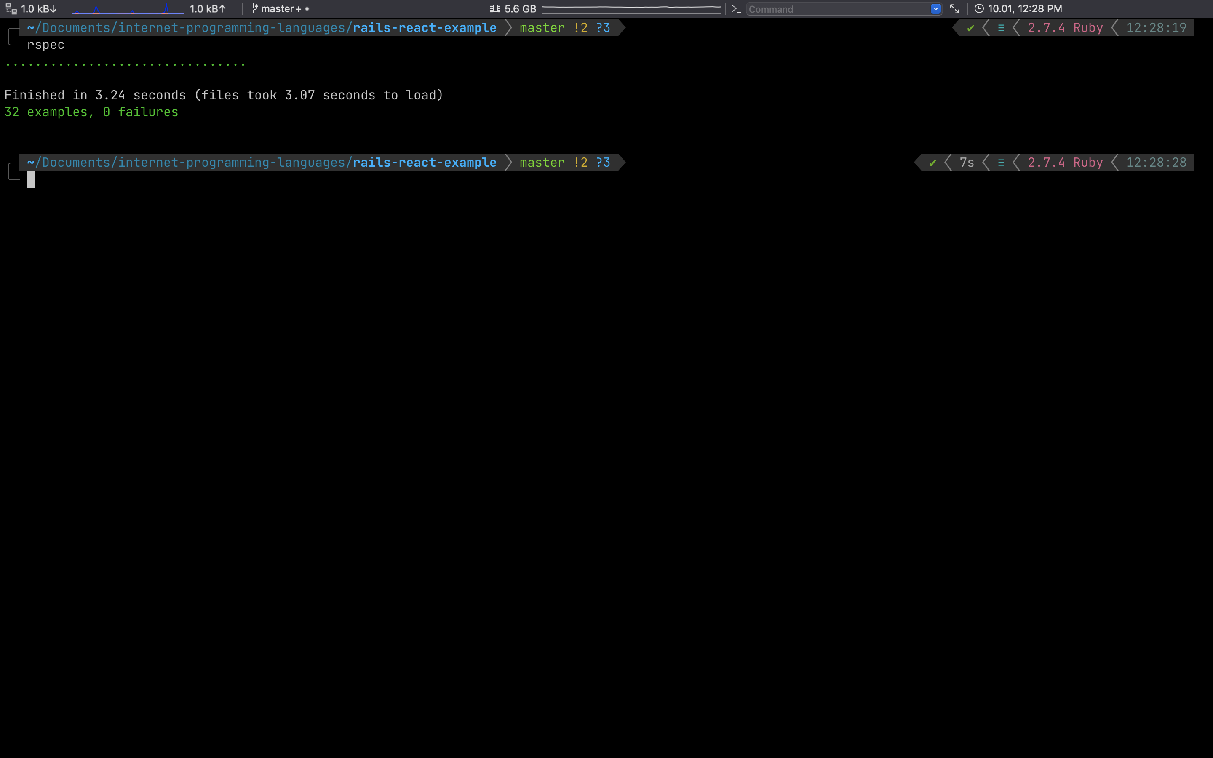

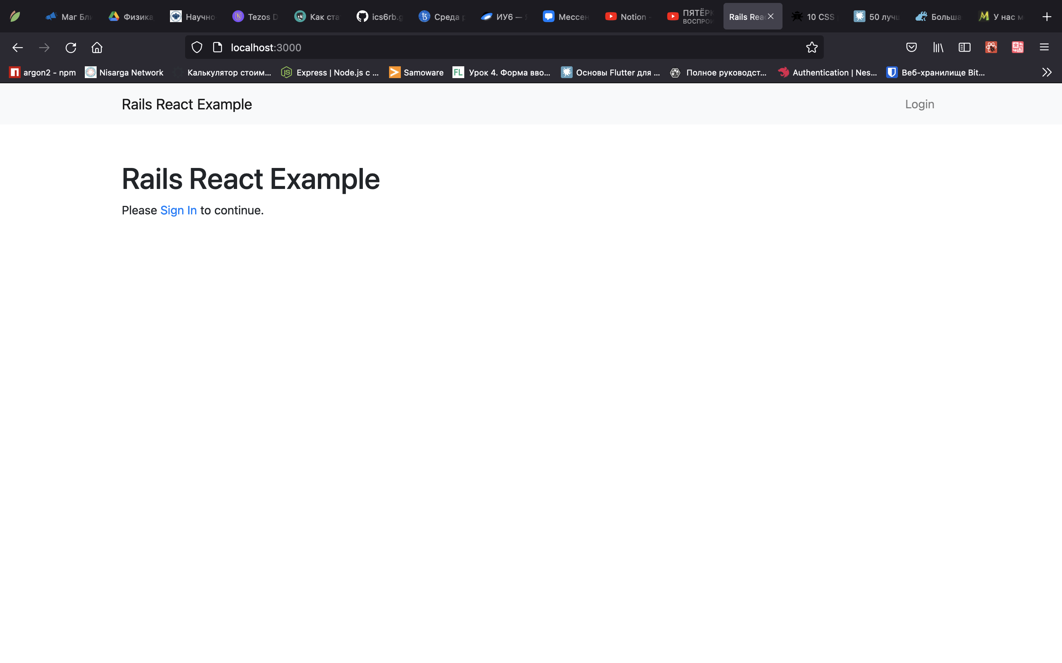
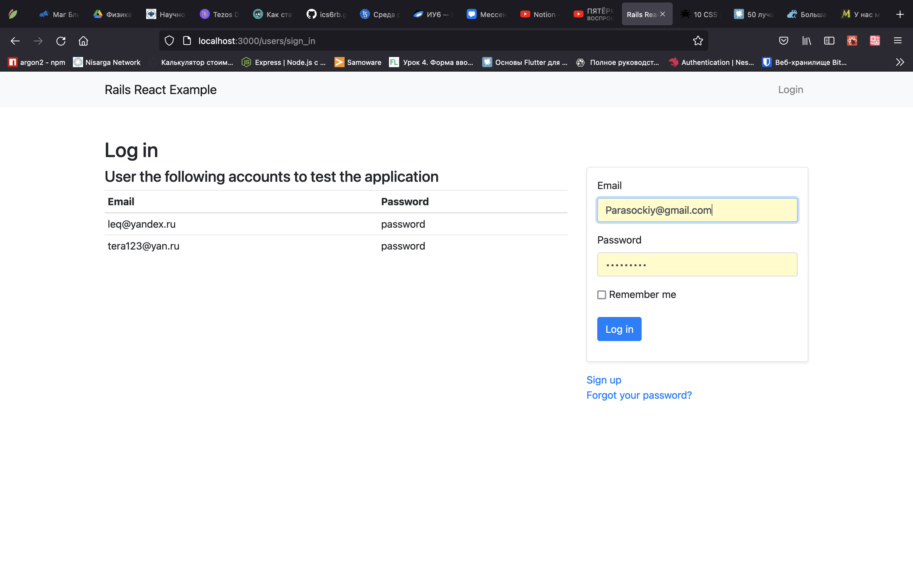
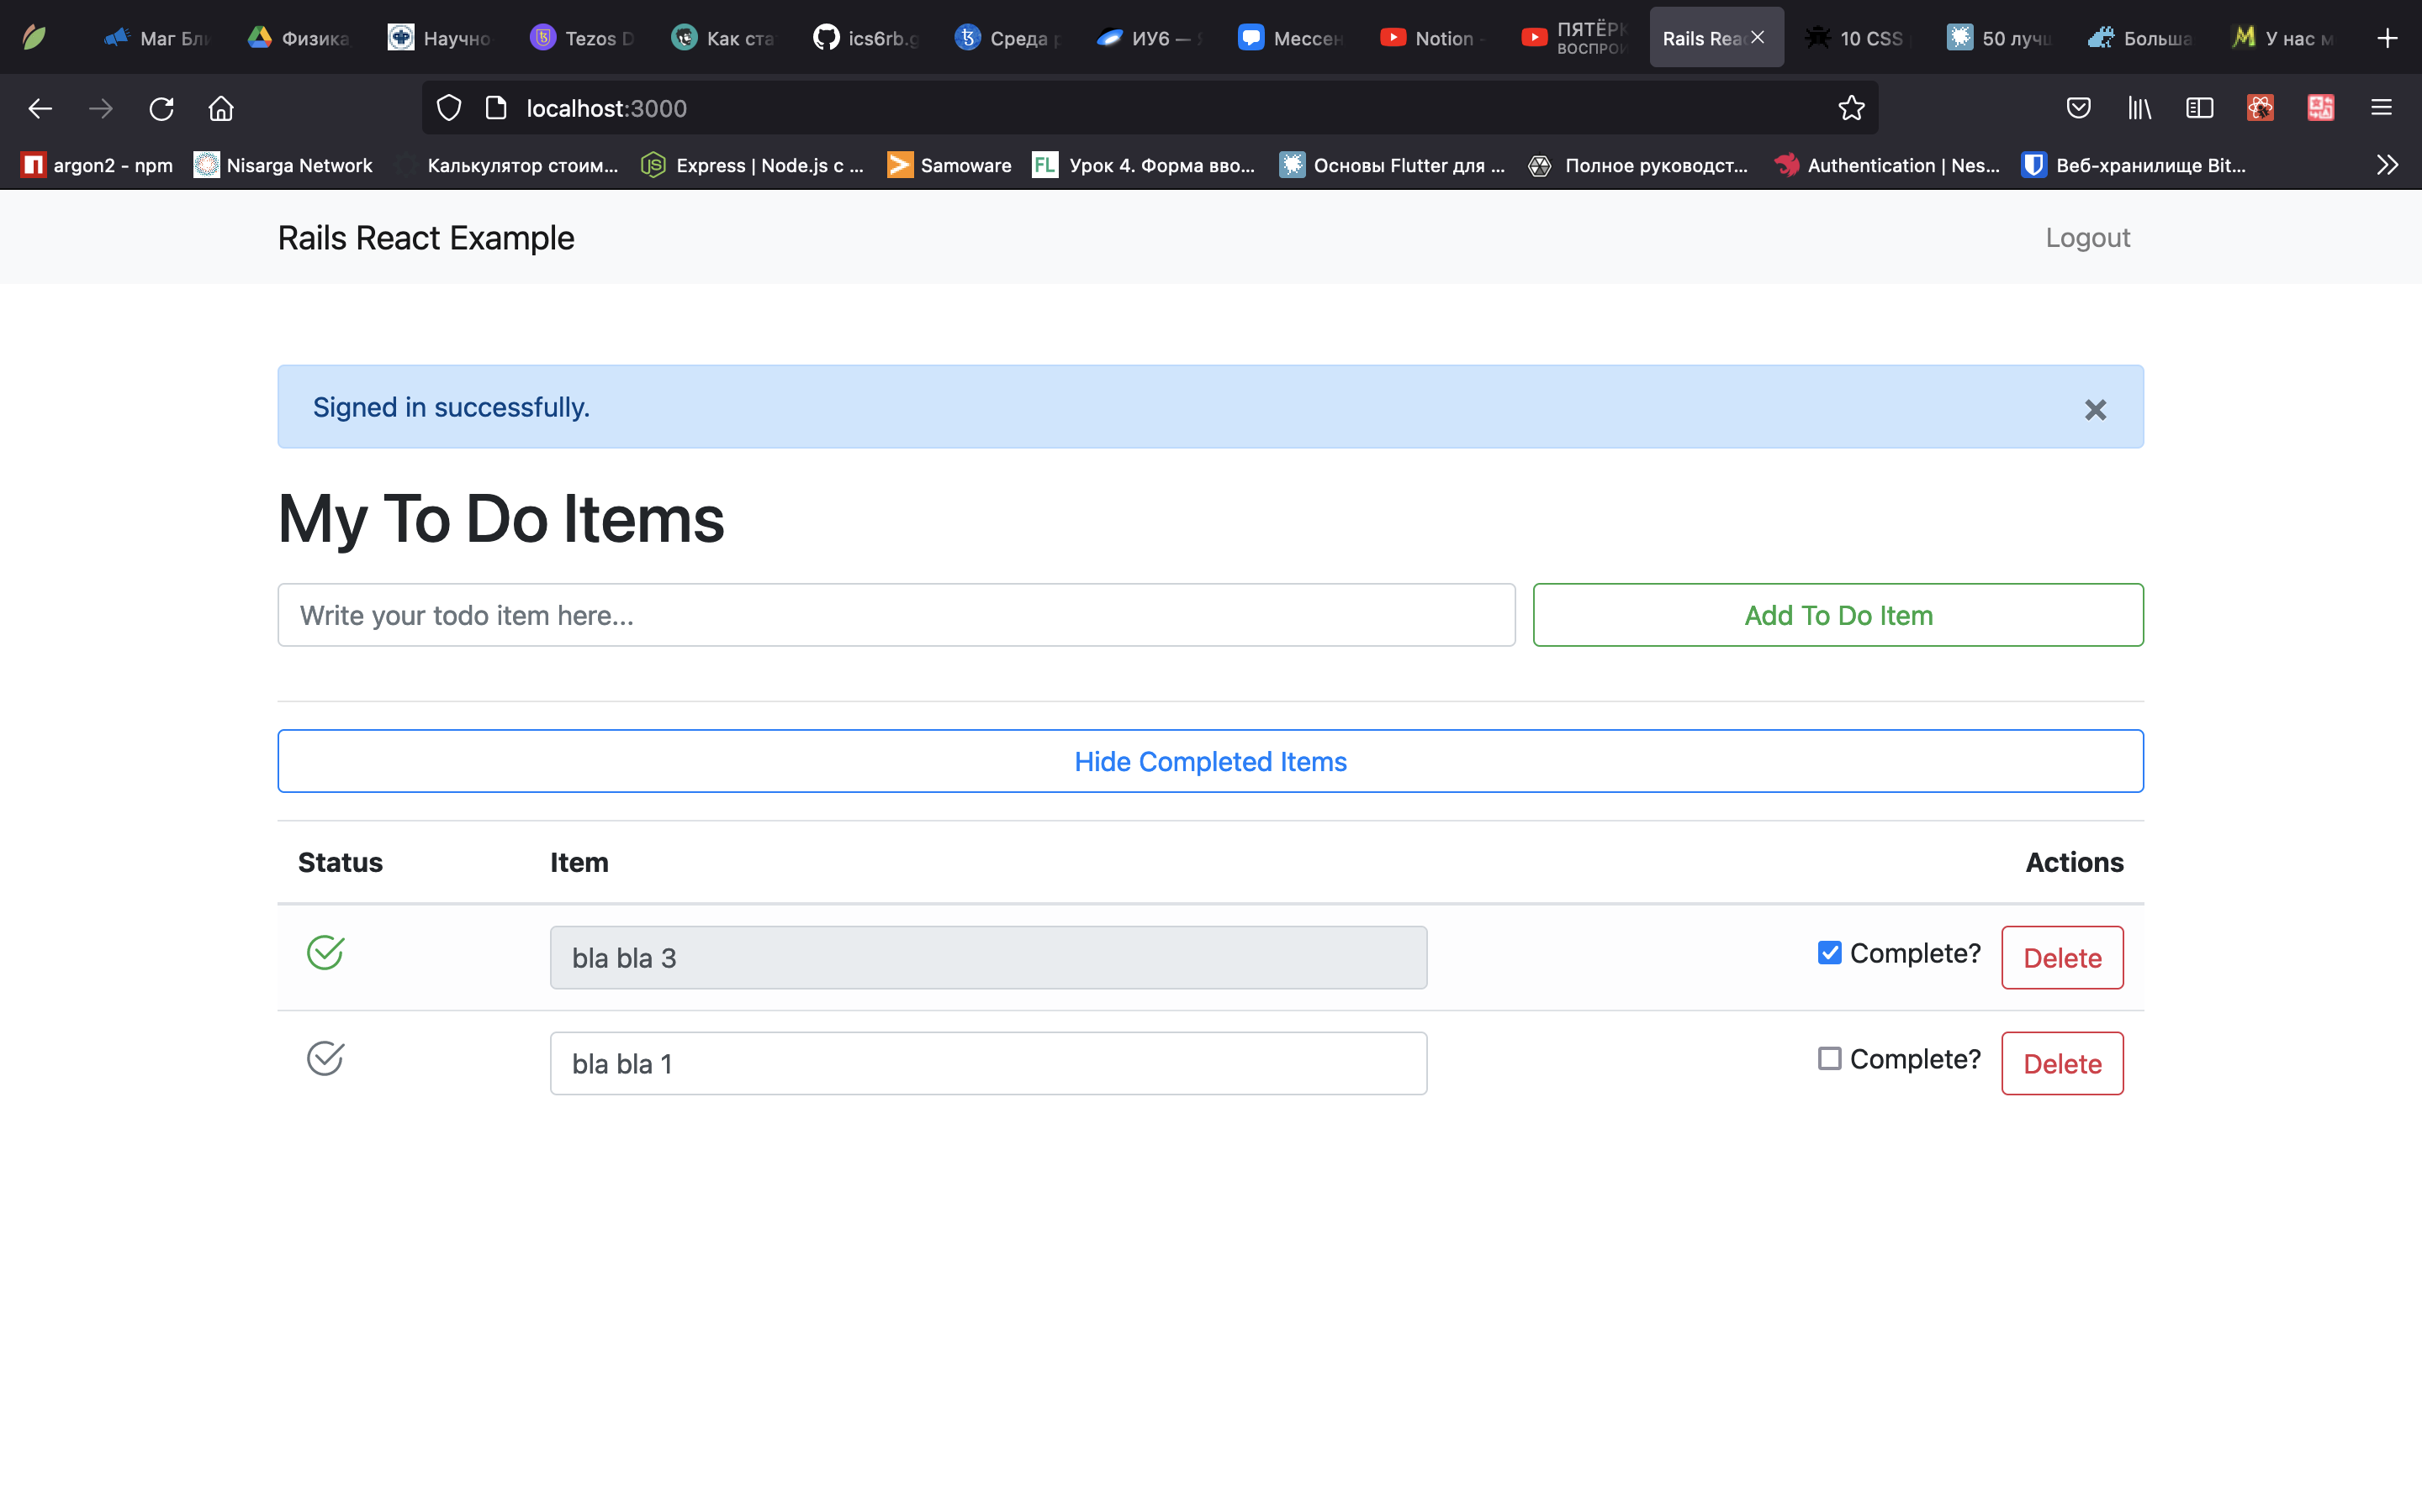

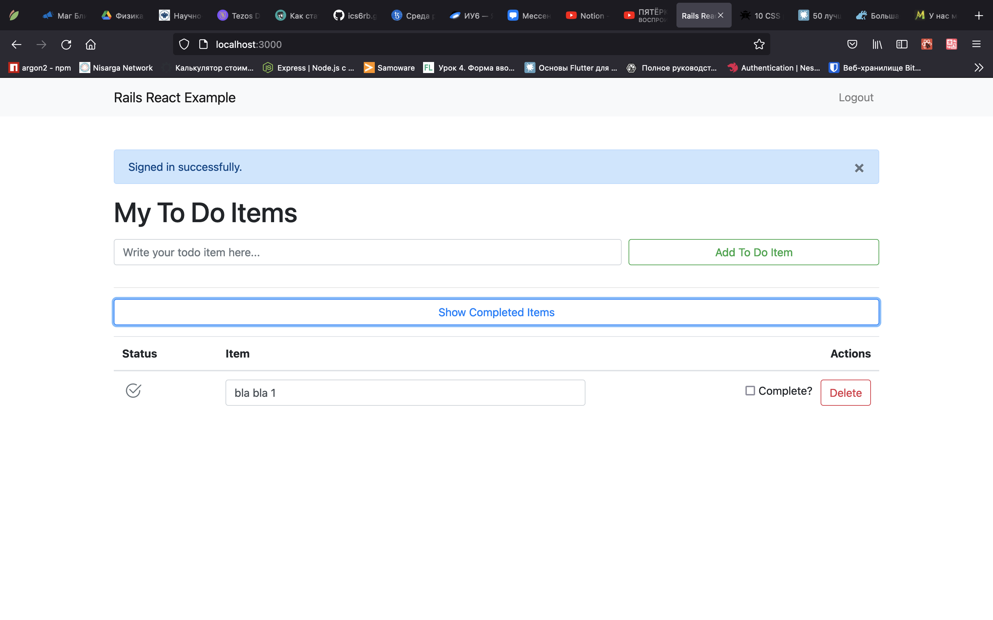
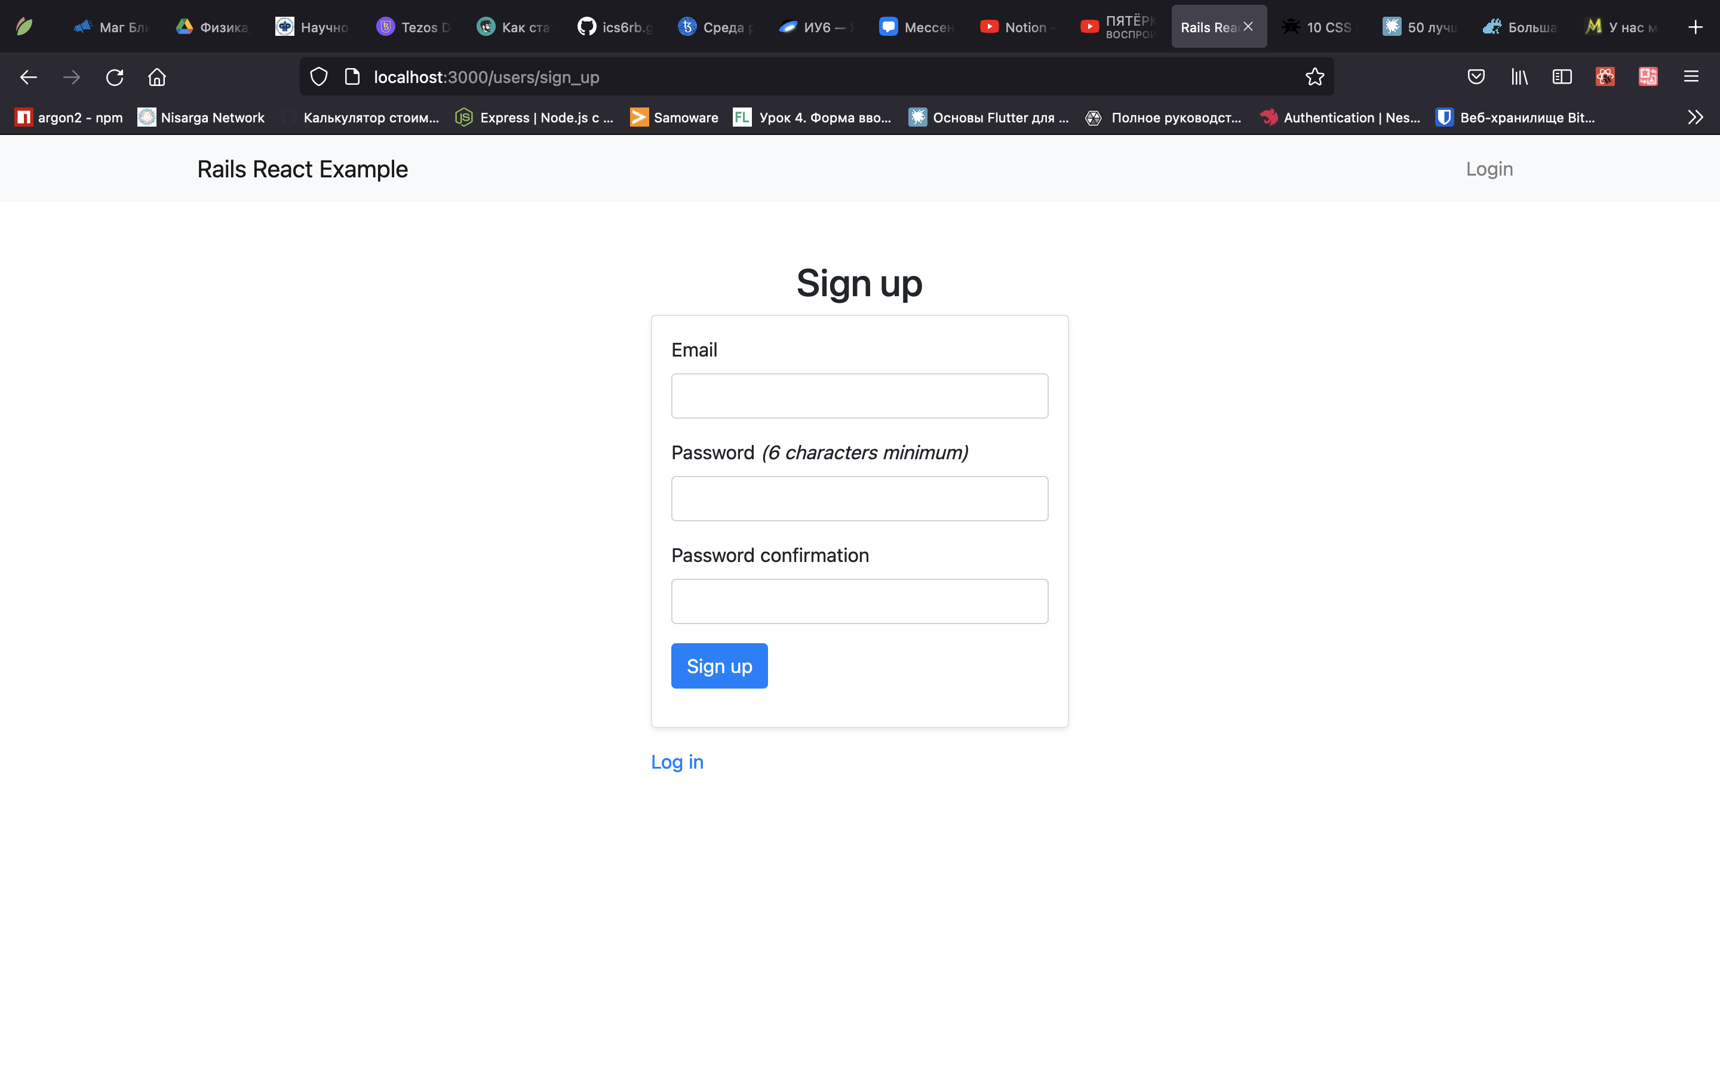
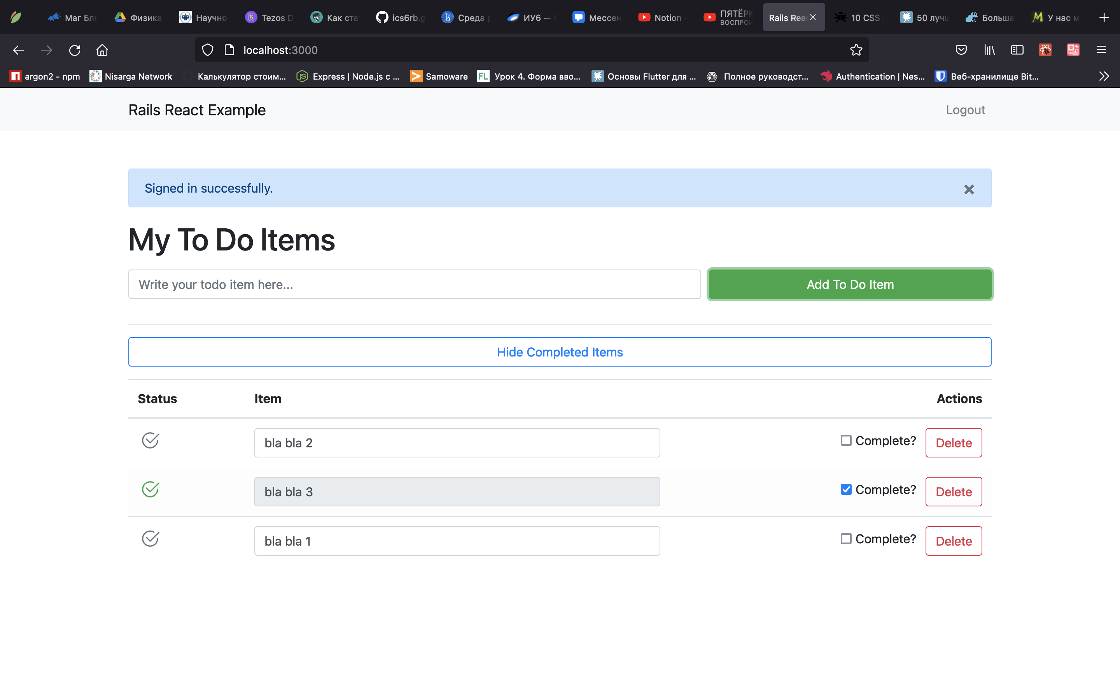

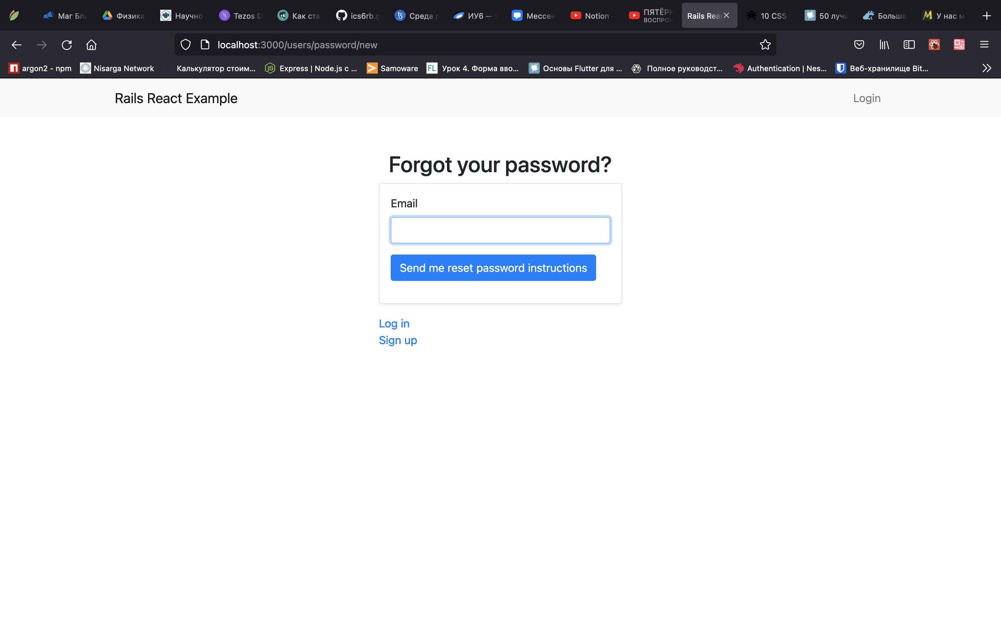
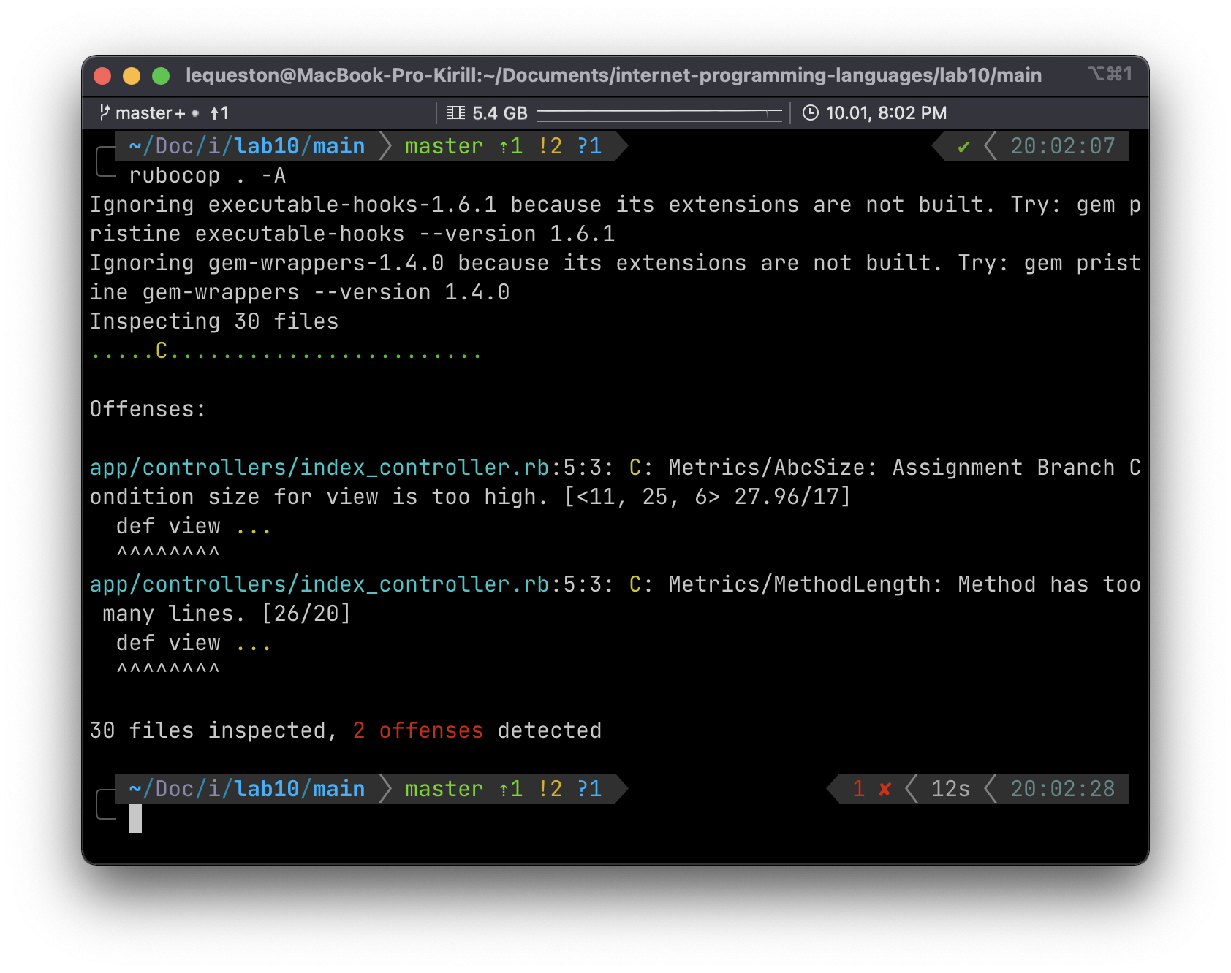
Вывод
Я научился решать бизнес задачи с помощью ruby on rails

